OPIS PRZEDMIOTU ZAPYTANIA CENOWEGO
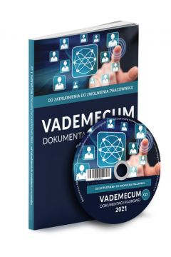

Vademecum dokumentacji kadrowej 2021 Część 2”

– 1 egz wersja paierowa.
Wydawnictwo: | Wiedza i Praktyka
Rok wydania: | 2021
Oprawa: | miękka
Liczba stron: | 168
Numer ISBN: | 9788326996184
Kod paskowy (EAN): | 9788326996184

Osoba do kontaktu:
st.chor.szt. Jarosław KILICHOWSKI
tel. 887-570-158, 261-853-107
Oddział Zabezpieczenia Żandarmerii Wojskowej

